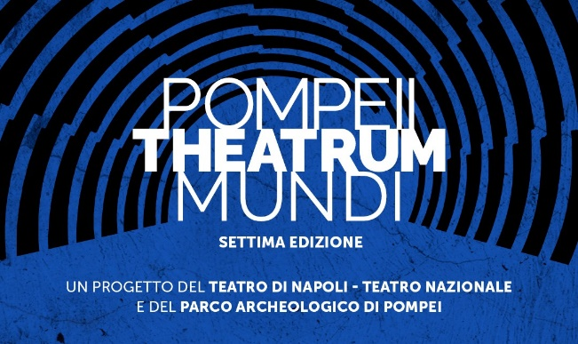

La settima edizione di Theatrum Mundi, la terza di Sogno di Volare, lo spettacolo degli attori adolescenti del territorio che andrà in scena il 25 e il 26 maggio, il secondo anno in cui il Ministero della Cultura promuove insieme al Comune di Pompei una rassegna di grandi concerti, tutto ciò dimostra: gli scavi di Pompei sono un luogo contemporaneo.

Si aggiunge come novità un intervento artistico di Emilio Isgrò nel quartiere dei teatri, tra i santuari di Atena, Iside e il Quadriportico, dove proseguono le ricerche che quest’anno si avvarranno anche del finanziamento di una campagna di scavi a Pompei e in altri siti nazionali, inserito su proposta del Ministro Sangiuliano, nella legge di bilancio dello Stato.

Le attività di scavo e ricerca hanno in questo momento raggiunto un’estensione non vista dalle grandi campagne degli anni ‘50 del secolo scorso e per questo l’approccio non può che puntare sulla massima partecipazione nell’avventura di rendere Pompei sempre più protagonista a livello scientifico, gestionale e culturale.

Gabriel Zuchtriegel
Direttore Parco Archeologico di Pompei

